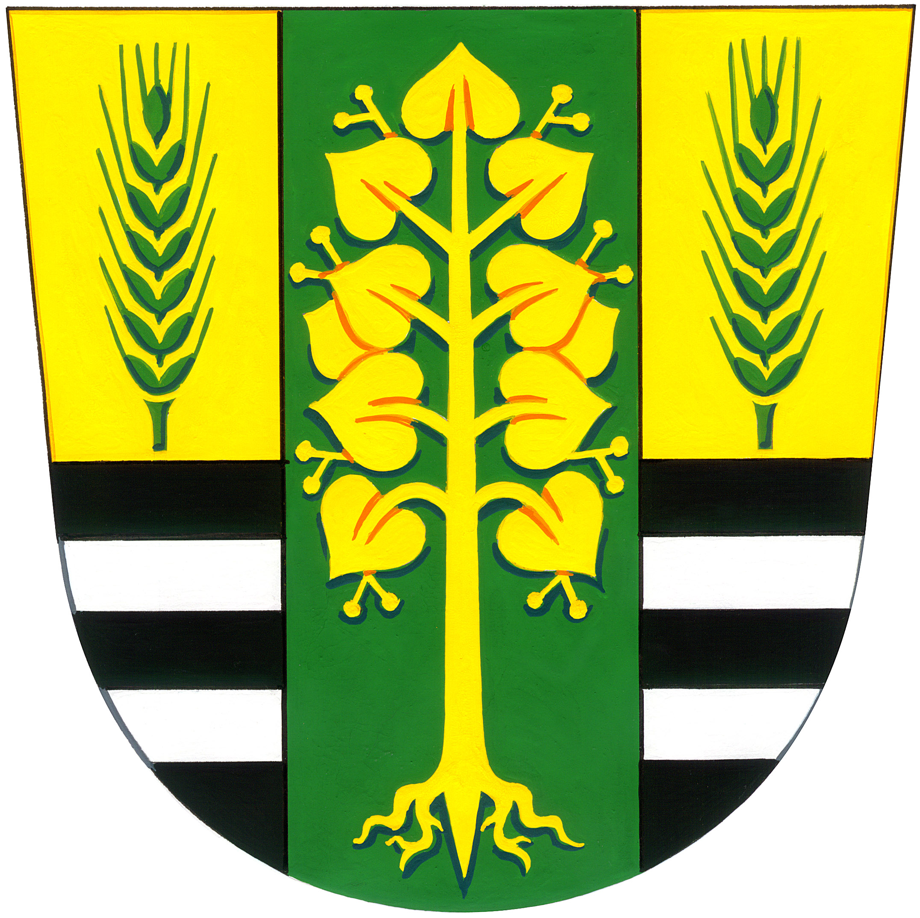
LIPSKÝ ZPRAVODAJ
www.obeclipa.cz

ročník 28, č. 11 listopad 2018

Motto: „ Za jednu minutu člověk pozná, zda se mu někdo líbí, za hodinu pozná, zda by jej dokázal mít rád či milovat, za jeden den zjistí, jestli by s tou osobou dokázal strávit celý život...ale poté trvá celý život, než na tu osobu zapomene.“ Honoré de Balzac.

SVOZ ODPADŮ

POPELNICE: pondělí 5. 11. 19. 11. 2018
PLASTY: pondělí (žluté pytle) 5. 11.
PAPÍR: pondělí (modré pytle) 26. 11 2018
SKLO: průběžně do tří zelených kontejnerů v obci
(obchod Hruška, Hasičská zbrojnice, Potůčky)
MONOČLÁNKY, TUŽKOVÉ BATERIE: malý modrý soudek u obchodu HRUŠKA
Do žlutých pytlů kromě plastů můžete vyhazovat i obaly TETRAPAK (od mléka, džusů apod.)

KONTEJNERY NA BIOODPAD
u sokolovny a na Potůčkách budou celý měsíc listopad .
Tyto kontejnery v ý h r a d n ě slouží na listí, trávu a větve (jedná se o biologicky
rozložitelný odpad z Vašich zahrad a předzahrádek, které se Vám nevejdou do Vašich
kompostérů). Do kontejnerů nevhazujte plastové pytle. Jejich obsah je nutno vysypat!!!

V měsíci listopadu si připomínáme tyto události:
2. 11. Památku zesnulých
11. 11. Den válečných veteránů a ukončení 1. světové války
17. 11. Den boje za svobodu a demokracii

LISTOPADOVÍ JUBILANTI

Jubileum oslaví tento měsíc pan Krajča Leoš, Lípa č. 172.
Přejeme vše nejlepší, hodně zdraví, štěstí a spokojenosti.
Z důvodu zákona o ochraně osobních údajů nesmíme zveřejňovat bližší informace.

VÝSLEDKY VOLEB DO ZASTUPITELSTEV OBCÍ

- Petra Balajková nestraník za ODS 331 hlasů
- Michal Zámečník nestraník za ODS 331 hlasů
- Radek Palán ODS 327 hlasů
- Ing. Jiří Křivinka ODS 320 hlasů
- Václav Šimek nestraník za ODS 286 hlasů
- Ladislav Ujčík ODS 267 hlasů
- Jaroslav Müller ODS 249 hlasů
- Hana Julinová Lípa – náš domov 116 hlasů
- Pavel Košut Občané Lípy 69 hlasů
Děkujeme všem občanům, kteří přišli k volbám. Účast voličů dosáhla 64,99 %

Vážení občané,

děkujeme Vám za Vaše hlasy v komunálních volbách. Ty letošní se zásadně lišily od těch předcházejících. U nás v Lípě vždy kandidovala pouze jedna politická strana. Výhra byla jasná předem, pro Vás voliče bez motivace a možnosti výběru.
Letos kandidovaly poprvé strany tři. V dnešní době, kdy je moderní být v nezávislém hnutí či sdružení, bez historie, to není jednoduché. Nezávislí jsou všude. My jsme se vždy snažili někam patřit a mít svůj program a stálý názor. Kandidovali jsme – tak jako sedmkrát předtím – za Občanskou demokratickou stranu. Svým volebním programem jsme znovu připomenuli naši dlouhodobou práci, naše výsledky. Kandidovali věrohodní občané skýtající záruky v pokračování směru, kterým jdeme už od roku 1991.
Díky Vám, Vašemu pochopení této složité situace, jsme volby opět vyhráli. Za takto projevenou důvěru opravdu velice děkujeme. Vážíme si toho nejen jako komunální politici, ale jako „straníci“. Vždyť i díky naší stranickosti jsme mohli přivítat v naší malé obci předsedu Parlamentu Milana Uhdeho, předsedu Senátu Přemka Sobotku a prezidenta této země Václava Klause. Zároveň jsme tímto získali i vysoký kredit v širokém okolí.
Vítáme všechny, kteří se chtějí do této spolupráce zapojit – svými podněty, názory či členstvím v našem sdružení ODS. Jsme velice potěšeni narůstajícím zájmem o veřejné dění z řad mladých lidí.
Ještě jednou děkujeme za Vaši podporu ve volbách 5. a 6. října 2018.

Ing. Svatava Křivinková, předsedkyně Místního sdružení ODS Lípa

HUSÍ HODY

Restaurace na Sokolovně v Lípě Vás srdečně zve na HUSÍ HODY v neděli 11. 11. 2018 od 11:30 Rezervace na tel. 608 982 727

USTAVUJÍCÍ ZASEDÁNÍ ZASTUPITELSTVA OBCE LÍPA

Ve středu 31. 10. 2018 v 18:00 hod. se na sokolovně v Lípě sešlo všech 9 nově zvolených zastupitelů, k Ustavujícímu zasedání ZO. Proběhla volba starosty a místostarosty obce.
Dále byli voleni předsedové a členové výboru.
Starostou byl zvolen pan Radek Palán
Místostarostkou byla zvolena paní Petra Balajková
Finanční výbor: pan Ladislav Ujčík, předseda
Kontrolní výbor: pan Pavel Košut, předseda
Kulturní výbor: paní Hana Melar Tylajková, předsedkyně


POZVÁNKA NA LIPSKÉ ADVENTNÍ TRHY

Přichází adventní doba, blíží se Vánoce, konec roku …
Dovolujeme si Vás pozvat na naše lipské adventní trhy, které budou
v pátek 23. listopadu 2018 od 14:00 do 18:00 hodin
v atriu budovy obecního úřadu a mateřské školky.
Můžete si zakoupit menší dárky a naladit se na předvánoční atmosféru, nebo si jen tak popovídat s přáteli u dobrého punče a cukroví.
Z nabídky prodejců vybíráme:
keramika, bižuterie, textilní výrobky a hračky, vánoční věnce a vazby, med a výrobky z něj, teplá medovina, perníky, svíčky, zabijačkové pochoutky a jiné drobnosti pro vaši radost.
Vánoční punč a čaj bude připraven, uvítáme ochutnávky z Vašich kuchyní.
Program už nacvičují děti z mateřské školky.
Před kapličkou si po setmění rozsvítíme vánoční strom a můžeme se začít těšit na nejkrásnější svátky roku. Přijďte společně s námi zahájit ten krásný adventní čas

NABÍDKA SLUŽEB

Vážení občané, připravili jsme pro Vás podzimní balíček péče o ruce a nohy.
Mokrou manikúru mohou využít i zákaznice, které mají gelové nehty. Při přírodních nehtech ráda poradím, jak o své nehty pečovat, aby jste docílili pevných a zdravých nehtů.
Cena balíčku při využití pedikúry a manikúry je 550,-Kč pouze pro měsíc listopad.
Udělejte radost svým blízkým zakoupením dárkového poukazu, který určitě každého potěší...
Děkujeme za Vaši přízeň a Těšíme se na Vás Renča a Petr Bobálovi. Objednávky: 776 400 629.

Košt slivovice bude v pátek 28. 12. 2018 v 16:00 hodin v hospodě U Kubínů. Bližší informace
na tel. 602 509 495 u pana Františka Jelínka.
DIVADELNÍ PŘEDSTAVENÍ
Ochotnický soubor Lípa Vás zve na představení MACH A ŠEBESTOVÁ v neděli 25. 11. 2018 od 14:00 hod. na Sokolovně v Lípě. Předprodej vstupenek týden před představením na OÚ.

NA ZÁVĚR …
Na úvod děkuji všem voličům, kteří první říjnový víkend svými hlasy podpořili svého kandidáta. Po čtyřech letech proběhly komunální volby v obci.
Ale jinak se další události nesly ve znamení pravidelností, na které se mnozí z nás těší a připravují dlouhou dobu.
Hodové zábavě předcházelo vodění berana, kterého naši stateční hasiči vodili po celé obci a na jejím konci těžko říct, kdo byl vyčerpanější. Přece jen, bylo to několik kilometrů a únava byla znát. Večerní zábava byla po celodenním zápřahu odměnou a možností posedět, povykládat si s kamarády a také vytvořit pár tanečních kreací.
Ten den jsme na Vítání občánků přivítali také šest malých Lipjánků. A uznejte, vítání a večer hodová zábava, to je nápor na organismus docela slušný.
Další víkend proběhl ve znamení oslav vzniku naší republiky, kdy jsme mimo jiné u obecního úřadu odhalili pamětní desku se jmény padlých v 1. světové válce, poté byl znovu vysvěcen opravený kříž v centru obce. Oslavy pokračovaly v areálu sokolovny a každý si mohl přijít na své: kulturní vystoupení mateřské školy, divadelní představení mladých divadelníků. Kdo toužil rozšířit své znalosti v oblasti vědění, nasál v planetáriu nové informace o vesmíru i přírodě a ještě u toho ležel na zemi, nám starším bylo umožněno sedět na židlích a hleděli jsme vzhůru na imaginární oblohu. Jiní mohli prolistovat starými kronikami a dokumenty, které jsme měli vystavené v salonku sokolovny. Tato místnost byla skoro pořád zaplněná těmi, co rádi zavzpomínali a zkontrolovali co přibylo a co už nenávratně zmizelo.
S přibývajícím časem se koncentrace lidí začala velmi zvyšovat. Blížil se koncert kapely Fleret a s doslova houstnoucím vzduchem stoupalo i napětí a zvědavost. Sokolovna praskala ve švech a podupávání a vlnění všech svědčilo o tom, že jsme se s výběrem trefili. Ostatně, bylo to jejich třetí vystoupení v Lípě za poslední roky.
Dlouhá noc ale neskončila, poté zahráli The Ogars a blaženost mnohých dosáhla vrcholu. Inu, domácí jsou domácí.
V neděli si příznivci kopané také přišli na své, na trávník vyběhli mladí fotbalisté i ti, co už mají něco za sebou.
Dušičkové období si v Lípě připomínají i naše čarodějnice, které pro nás připravují neuvěřitelné zážitky. A to doslova. Kdo vystál dlouhou frontu a nepředbíhal, mohl soutěžit a hlavně spatřit, co doposud nespatřil. Nadšení a fantazie tvůrců je snad bezedná. Malé děti se bály, ty větší společně s rodiči procházely stanovišti, kde se odehrávaly scény skoro jako z hororu a bylo vidět, že to baví nejen návštěvníky, ale hlavně účinkující. A jsou rok od roku lepší! Skvělý zážitek. Kdo se neúčastnil a neviděl, jako by nebyl.
Jsem moc rád, že můžu z tohoto místa pochválit všechny, co se na těchto akcích podíleli. Díky za to a těšme se na další věci, které nás čekají. Radek Palán, starosta

Lipský zpravodaj, periodický tisk územního samosprávného celku, vydává Obec Lípa, Lípa č. p. 118, IČ 00568627, zdarma 330 výtisků, ev. č. MK ČR E 21704

